

**FİT TARİFLER WEB SİTESİ**

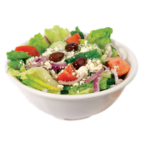

**AD: DENİZ**

**SOYAD: AYDIN**

**NO: B1980.010011**

**DERS: WEB TASARIM VE PROGRAMLAMA**

**INDEX.HTML**

<!DOCTYPE html>

<html>

<head>

<meta charset="UTF-8">

<title>FİT TARİFLER</title>

<link rel="stylesheet" href="style.css">

</head>

<body bgcolor="#f0efef">

<div class="header">

<div class="container">

<div class="navbar">

<div class="logo">

<img src="logo.png" alt="">

</div>

<nav>

<ul>

<li class="menu"><a href="index.html"><b>FİT TARİFLER</b></a>

<div class="acilir-menu">

<a href="yemek.html">Yemek Tarifleri</a>

<a href="tatlıtarifleri.html">Tatlı Tarifleri</a>

<a href="içeçektarifleri.html">İçecek Tarifleri</a>

<a href="araöğünler.html">Ara Öğünler</a>

</div>

</li>

<li><a href="index.html"><b>ANASAYFA</b></a></li>

<li><a href="hakkımızda.html"><b>HAKKIMIZDA</b></a></li>

<li><a href="iletişim.html"><b>İLETİŞİM</b></a></li>

</ul>

</nav>

</div>

<div class="row">

<div class="col-2">

<h1><br><span>FİT TARİFLERLE<br> ANI YAKALA!</span></h1>

<p><br>Besleyici ve lezzetli ana öğünler, ana öğünler arası atıştırmalık tarifler, yiyince dopamin hormonu salgılayacağın leziz tatlılar, hepsi seninle buluşmayı bekliyor !</p>

<a href="yemek.html" class="btn">FİT TARİFLERİ ŞİMDİ KEŞFET !</a>

</div>

<div class="col-2">

<div class="box">

<video src="yemekvideo.mp4" autoplay muted loop></video>

</div>

</div>

</div>

</div>

</div>

</body>

</html>

**STYLE.CSS**

@import url('https://fonts.googleapis.com/css2?family=Roboto:ital,wght@1,300&family=Smooch+Sans&display=swap');

*{

margin:0;

padding: 0;

box-sizing: border-box;

font-family: 'Roboto', sans-serif;

}

a{

text-decoration: none;

}

ul li{

list-style: none;

}

.container{

max-width: 1300px;

margin:auto;

padding-left: 50px;

padding-right: 50px;

}

.header{

width: 100%;

height: 100%;

}

.navbar{

display: flex;

align-items: center;

justify-content: space-around;

padding: 20px;

}

.navbar .logo img{

width:90px;

}

nav ul li{

display: inline-block;

margin-right: 25px;

}

nav li a{

color:#405d27;

}

nav{

margin-right: 35%;

}

.row{

display: flex;

justify-content: space-around;

align-items: center;

}

.col-2{

flex-basis: 50%;

}

.container .box{

width: 500px;

height: 500px;

margin-top: -60px;

position: relative;

}

.container .box video{

position: absolute;

top:0;

left:0;

width: 95%;

height:95%;

object-fit: cover;

margin: 70px;

margin-right: 20%;

border-radius: 50px;

}

.col-2 h1{

font-size: 3rem;

color:black;

}

.btn{

display: inline-block;

color:white;

background-color: #405d27;

padding: 8px 30px;

border-radius: 30px;

margin-top: 40px;

margin-left: 70%;

}

menu {

position: relative;

display: inline-block;

}

.acilir-menu {

display: none;

position: absolute;

min-width: 400px;

}

.menu:hover .acilir-menu {

display: block;

}

li a {

display: inline-block;

color:black;

text-align: center;

padding: 14px 16px;

text-decoration: none;

}

li.menu {

display: inline-block;

}

.acilir-menu {

display: none;

position: absolute;

background-color:#FAF0E6;

min-width: 160px;

border-radius: 25px;

}

.acilir-menu a {

display: block;

text-align: left;

}

.acilir-menu a {

color:black;

}

.aktif {

color:black;

}

.box1 img {

width: 20%;

height:20%;

padding: 10px 10px;

border-radius: 20px;

margin: 30px;

}

.text1{

margin-left: 80px;

}

.container2{

width: 1100px;

max-width: 100%;

margin: 0 auto;

}

.row3{

display: flex;

align-items: center;

justify-content:space-around;

}

.card{

flex: 1 1 21rem;

margin: 10px 15px;

background: #fff;

box-shadow: 0 0 10px rgba(0,0,0,4);

padding: 10px 20px;

}

.card h4{

font-size: 1.3rem;

text-transform: uppercase;

margin: 10px 0;

}

.card p{

margin-bottom: 20px;

}

.card .btn3{

display: inline-block;

background: green;

color: #fff;

text-align: center;

color: #fff;

padding: 10px 20px;

border-radius: 5px;

}

.container3{

width: 1100px;

max-width: 100%;

margin: 0 auto;

}

.row4{

display: flex;

align-items: center;

justify-content:space-around;

}

.card2{

flex: 1 1 21rem;

margin: 10px 15px;

background: #fff;

box-shadow: 0 0 10px rgba(0,0,0,4);

padding: 10px 20px;

}

.card2 h4{

font-size: 1.3rem;

text-transform: uppercase;

margin: 10px 0;

}

.card2 p{

margin-bottom: 20px;

}

.card2 .btn3{

display: inline-block;

background: green;

color: #fff;

text-align: center;

color: #fff;

padding: 10px 20px;

border-radius: 5px;

}

.containerdessert{

width: 1100px;

max-width: 100%;

margin: 0 auto;

}

.rowdessert{

display: flex;

align-items: center;

justify-content:space-around;

}

.card_dessert{

flex: 1 1 21rem;

margin: 10px 15px;

background: #fff;

box-shadow: 0 0 10px rgba(0,0,0,4);

padding: 10px 20px;

}

.card_dessert h4{

font-size: 1.3rem;

text-transform: uppercase;

margin: 10px 0;

}

.card_dessert p{

margin-bottom: 20px;

}

.card_dessert .btn3{

display: inline-block;

background: green;

color: #fff;

text-align: center;

color: #fff;

padding: 10px 20px;

border-radius: 5px;

}

.containerdrink{

width: 1100px;

max-width: 100%;

margin: 0 auto;

}

.rowdrink{

display: flex;

align-items: center;

justify-content:space-around;

}

.card_drink{

flex: 1 1 21rem;

margin: 10px 15px;

background: #fff;

box-shadow: 0 0 10px rgba(0,0,0,4);

padding: 10px 20px;

}

.card_drink h4{

font-size: 1.3rem;

text-transform: uppercase;

margin: 10px 0;

}

.card_drink p{

margin-bottom: 20px;

}

.card_drink .btn3{

display: inline-block;

background: green;

color: #fff;

text-align: center;

color: #fff;

padding: 10px 20px;

border-radius: 5px;

}

.container_ara{

width: 1100px;

max-width: 100%;

margin: 0 auto;

}

.row_ara{

display: flex;

align-items: center;

justify-content:space-around;

}

.card_ara{

flex: 1 1 21rem;

margin: 10px 15px;

background: #fff;

box-shadow: 0 0 10px rgba(0,0,0,4);

padding: 10px 20px;

}

.card_ara h4{

font-size: 1.3rem;

text-transform: uppercase;

margin: 10px 0;

}

.card_ara p{

margin-bottom: 20px;

}

.card_ara .btn3{

display: inline-block;

background: green;

color: #fff;

text-align: center;

color: #fff;

padding: 10px 20px;

border-radius: 5px;

}

#iletişim{

height: 100vh;

width: 100%;

overflow: hidden;

}

.container{

width: 80%;

margin: 0 auto;

}

.title{

font-size: 4rem;

text-align: center;

margin-bottom: 0rem;

}

.contact-area{

display: flex;

justify-content: center;

align-items: center;

}

.cont-left{

width: 40%;

padding: 3rem;

}

.cont-top{

padding-bottom: 2rem;

border-bottom: 1px solid black;

}

.cont-element{

margin: 0.5rem 0;

display: flex;

align-items: center;

font-size: 1.2rem;

}

.cont-element i{

color:black;

padding: 0.7rem;

border-radius: 50%;

border: 2px solid black;

font-size: 1.5rem;

margin-right: 1rem;

transition: all 0.4s ease;

}

.cont-element:hover i{

background-color: #ffffff;

color: #011627;

}

.cont-element a{

color: black;

text-decoration: none;

}

.cont-bottom{

padding-top: 2rem;

display: flex;

justify-content: space-around;

align-items: center;

}

.cont-bottom a{

color: #ffffff;

width: 4rem;

height: 4rem;

line-height: 4rem;

text-align: center;

font-size: 1.5rem;

background-color: #181818;

border-radius: 50%;

}

.cont-bottom a:hover{

color: #181818;

background-color: #ffffff;

}

.cont-right{

width: 60%;

padding: 3rem;

}

.cont-right form{

display: flex;

flex-direction: column;

justify-content: center;

align-items: center;

}

.cont-right form input, textarea, button{

width: 100%;

margin: 1rem 0;

background-color: transparent;

font-size: 1.2rem;

padding: 0.5rem 1rem;

outline: none;

border: 1px solid black;

transition: all 0.4s ease;

}

.cont-right form button{

background-color: #ffffff;

color: #011627;

cursor: pointer;

}

.cont-right form button:hover{

background-color: #011627;

color: #ffffff;

}

.cont-right form input:hover, textarea:hover{

color: #011627;

background-color: #ffffff;

}

.cont-right form input:focus, textarea:focus{

color: #011627;

background-color: #ffffff;

}

**YEMEK.HTML**

<!DOCTYPE html>

<html>

<head>

<meta charset="UTF-8">

<title>FİT TARİFLER</title>

<link rel="stylesheet" href="style.css">

</head>

<body bgcolor="#f0efef">

<div class="header">

<div class="container">

<div class="navbar">

<div class="logo">

<img src="logo.png" alt=""> </div>

<nav>

<ul>

<li class="menu"><a href=""><b>FİT TARİFLER</b></a>

<div class="acilir-menu">

<a href="yemek.html">Yemek Tarifleri</a>

<a href="tatlıtarifleri.html">Tatlı Tarifleri</a>

<a href="içeçektarifleri.html">İçecek Tarifleri</a>

<a href="araöğünler.html">Ara Öğünler</a>

</div>

</li>

<li><a href="index.html"><b>ANASAYFA</b></a></li>

<li><a href="hakkımızda.html"><b>HAKKIMIZDA</b></a></li>

<li><a href="iletişim.html"><b>İLETİŞİM</b></a></li>

</ul>

</nav>

</div>

</div>

</div>

<div class="container2">

<div class="row3">

<div class="card">

<img src="kahvaltıson.jpg" alt="">

<h4>ŞEFLER GİBİ KAHVALTI HAZIRLA</h4>

<p>Bu tarif kahvaltı için leziz bir alternatif.. Protein, vitamin, mineral ve lif açısından zengin ve son derece lezzetli. Bu yazıyı oku ve şef gibi bir kahvaltı...</p>

<a href="#" class="btn3">Devamını Oku</a>

</div>

<div class="card">

<img src="tavukpilavv.jpg" alt="">

<h4>PRATİK TAVUK VE PİLAV TARİFİ</h4>

<p> Sporla ilgilenip de yolu tavuk ve pilavla kesişmeyen çok az insan vardır. Ve eminim siz de defalarca “tavuk ve pilav tatsız, kuru veya yavan olur” cümlesini...</p>

<a href="#" class="btn3">Devamını Oku</a>

</div>

<div class="card">

<img src="pizza.jpg" alt="">

<h4>FİT PİZZA</h4>

<p>Spor yapıyor, sağlıklı besleniyor, düzenli uyuyorsunuz. Fakat bu süreçte birçok yiyeceği başarıyla uyguladığınız ket vurma taktiğini bir yiyecekte uygulayamıyorsunuz...</p>

<a href="#" class="btn3">Devamını Oku</a>

</div>

</div>

</div>

<div class="container3">

<div class="row4">

<div class="card2">

<img src="lorpeynirsalata.jpg" alt="">

<h4>LOR PEYNİRLİ SALATA TARİFİ</h4>

<p>Bol proteinli, pratik ve ekonomik lor peyniri salatası tarifimiz hem damak tadınıza hem de kaslarınıza çok iyi gelecek! Lor peyniri yemeyi sevmeyenlerdenseniz..</p>

<a href="#" class="btn3">Devamını Oku</a>

</div>

<div class="card">

<img src="hamburger.fit.jpg" alt="">

<h4>BOL PROTEİNLİ FİT HAMBURGER</h4>

<p>Göbeğinizi eritmek istiyorsunuz diye hamburger yeme keyfinizden vaz mı geçeceksiniz? Tabi ki hayır! Fit Tarifler bunun için burada. Sağlıklı...</p>

<a href="#" class="btn3">Devamını Oku</a>

</div>

<div class="card">

<img src="makarna.jpg" alt="">

<h4>TON BALIKLI SEBZELİ MAKARNA</h4>

<p>Yağ yakarken sık sık hazırlayıp yediğim, favori tariflerimden birini sizinle paylaşmak istiyorum. Hem protein hem de vitamin açısından zengin olan...</p>

<a href="#" class="btn3">Devamını Oku</a>

</div>

</div>

</div>

</body>

</html>

**TATLITARİFLERİ.HTML**

<!DOCTYPE html>

<html>

<head>

<meta charset="UTF-8">

<title>FİT TATLI TARİFLERİ</title>

<link rel="stylesheet" href="style.css">

</head>

<body bgcolor="#f0efef">

<div class="header">

<div class="container">

<div class="navbar">

<div class="logo">

<img src="logo.png" alt=""> </div>

<nav>

<ul>

<li class="menu"><a href=""><b>FİT TARİFLER</b></a>

<div class="acilir-menu">

<a href="yemek.html">Yemek Tarifleri</a>

<a href="tatlıtarifleri.html">Tatlı Tarifleri</a>

<a href="içeçektarifleri.html">İçecek Tarifleri</a>

<a href="araöğünler.html">Ara Öğünler</a>

</div>

</li>

<li><a href="index.html"><b>ANASAYFA</b></a></li>

<li><a href="hakkımızda.html"><b>HAKKIMIZDA</b></a></li>

<li><a href="iletişim.html"><b>İLETİŞİM</b></a></li>

</ul>

</nav>

</div>

</div>

</div>

<div class="containerdessert">

<div class="rowdessert">

<div class="card_dessert">

<img src="kurabiye.jpg" alt="">

<h4>YULAF EZMELİ KURABİYE TARİFİ</h4>

<p>Yulaf ezmesi adının ve faydalarının son zamanlarda çeşitli mecralarda dile getirilmesi sonucunda, insanların bu besine olan merakları giderek artmaya devam...</p>

<a href="#" class="btn3">Devamını Oku</a></div>

<div class="card">

<img src="pankek.jpg" alt="">

<h4>ÇİKOLATALI PROTEİNLİ PANKEK TARİFİ</h4>

<p>Çikolatalı ve muzlu protein deposu pankeklerden hazırlayıp kaslarınızı lezzetle besleyebilirsiniz. Bu pankekler oldukça lezzetli olmalarının yanında...</p>

<a href="#" class="btn3">Devamını Oku</a></div>

<div class="card">

<img src="snickers.jpg" alt="">

<h4>EV YAPIMI DİYET SNİCKERS TARİFİ</h4>

<p>Diyetini bozmadan snickers yiyebileceğini biliyor muydun? 🙂 Abur cuburlara düşkünsen ve “diyet yapmak çok sıkıcı” diyorsan...</p>

<a href="#" class="btn3">Devamını Oku</a></div>

</div>

</div>

<div class="containerdessert">

<div class="rowdessert">

<div class="card_dessert">

<img src="kek.jpg" alt="">

<h4>5 DAKİKADA MUZLU MUG CAKE TARİFİ</h4>

<p>Kek kıvamında, sağlıklı, fit ve inanılmaz lezzetli! Yalnızca 246 kalori, ve yapımı 5 dakika sürüyor! Kilo vermek isteyenler bu tarif...</p>

<a href="#" class="btn3">Devamını Oku</a></div>

<div class="card">

<img src="proteinbar.jpg" alt="">

<h4>PROTEİN BAR TARİFİ</h4>

<p>Fıstık ezmeli ve çikolatalı, porsiyon başına 20 gram proteine sahip protein bar tarifimizi mutlaka deneyin! Protein bar nasıl yapılır...</p>

<a href="#" class="btn3">Devamını Oku</a></div>

<div class="card">

<img src="dondurma.jpg" alt="">

<h4>DİYET MUZLU DONDURMA</h4>

<p>Canınız dondurma çektiğinde veya serinlemek istediğinizde, bu tarif çok işinize yarayacak! Şekersiz, düşük kalorili ve pratik muzlu dondurma tarifimiz...</p>

<a href="#" class="btn3">Devamını Oku</a></div>

</div>

</div>

</body>

</html>

**İÇEÇEKTARİFLERİ.HTML**

<!DOCTYPE html>

<html>

<head>

<meta charset="UTF-8">

<title>FİT İÇECEK TARİFLERİ</title>

<link rel="stylesheet" href="style.css">

</head>

<body bgcolor="#f0efef">

<div class="header">

<div class="container">

<div class="navbar">

<div class="logo">

<img src="logo.png" alt=""> </div>

<nav>

<ul>

<li class="menu"><a href=""><b>FİT TARİFLER</b></a>

<div class="acilir-menu">

<a href="yemek.html">Yemek Tarifleri</a>

<a href="tatlıtarifleri.html">Tatlı Tarifleri</a>

<a href="içeçektarifleri.html">İçecek Tarifleri</a>

<a href="araöğünler.html">Ara Öğünler</a>

</div>

</li>

<li><a href="index.html"><b>ANASAYFA</b></a></li>

<li><a href="hakkımızda.html"><b>HAKKIMIZDA</b></a></li>

<li><a href="iletişim.html"><b>İLETİŞİM</b></a></li>

</ul>

</nav>

</div>

</div>

</div>

<div class="containerdrink">

<div class="rowdrink">

<div class="card_drink">

<img src="coldbrew.jpg" alt="">

<h4>YAĞ YAKAN SOĞUK KAHVE: COLDBREW </h4>

<p>Uykusuz gecelerimizin kurtarıcısı, antrenmanlarımızın öncülü, sohbetlerimizin vazgeçilmez unsuru… Hepinizin tahmin ettiği gibi ...</p>

<a href="#" class="btn3">Devamını Oku</a></div>

<div class="card">

<img src="proteinshake.jpg" alt="">

<h4>DOĞAL PROTEİN SHAKE TARİFİ</h4>

<p>Antrenman sonrasında ya da gün içerisinde, protein ihtiyacımızı karşılamamız gereken durumlarda, sıklıkla “protein shake”lere başvurmayı tercih...</p>

<a href="#" class="btn3">Devamını Oku</a></div>

<div class="card">

<img src="kür.jpg" alt="">

<h4>GÖBEK ERİTEN KÜR TARİFİ</h4>

<p>Göbek eriten kür tarifi ile fazla ödemlerinizden kurtularak daha fit görünebilirsiniz! Bu tarif, vücudunuzdaki fazla ödemi atmanızda size yardımcı...</p>

<a href="#" class="btn3">Devamını Oku</a></div>

</div>

</div>

</body>

</html>

**ARAÖĞÜNLER.HTML**

<!DOCTYPE html>

<html>

<head>

<meta charset="UTF-8">

<title>FİT ARA ÖĞÜN TARİFLERİ</title>

<link rel="stylesheet" href="style.css">

</head>

<body bgcolor="#f0efef">

<div class="header">

<div class="container">

<div class="navbar">

<div class="logo">

<img src="logo.png" alt=""></div>

<nav>

<ul>

<li class="menu"><a href=""><b>FİT TARİFLER</b></a>

<div class="acilir-menu">

<a href="yemek.html">Yemek Tarifleri</a>

<a href="tatlıtarifleri.html">Tatlı Tarifleri</a>

<a href="içeçektarifleri.html">İçecek Tarifleri</a>

<a href="araöğünler.html">Ara Öğünler</a>

</div>

</li>

<li><a href="index.html"><b>ANASAYFA</b></a></li>

<li><a href="hakkımızda.html"><b>HAKKIMIZDA</b></a></li>

<li><a href="iletişim.html"><b>İLETİŞİM</b></a></li>

</ul>

</nav>

</div>

</div>

</div>

<div class="container_ara">

<div class="row_ara">

<div class="card_ara">

<img src="muzluyulaf.jpg" alt="">

<h4>MUZLU YULAF EZMESİ TARİFİ</h4>

<p>Yulaf ezmesi, en kaliteli kompleks karbonhidrat kaynaklarından biridir. Bu nedenle hem kilo vermek isteyenler, hem de kas kütlesini arttırmak...</p>

<a href="#" class="btn3">Devamını Oku</a></div>

<div class="card">

<img src="diyetcips.jpg" alt="">

<h4>DİYET CİPS TARİFİ</h4>

<p>Ev yapımı diyet cips hazırlayıp, kilo verme döneminde aniden gelen abur cubur yeme isteğini bastırmak istemez misin? Diyetteyken, yağ yakmak...</p>

<a href="#" class="btn3">Devamını Oku</a></div>

<div class="card">

<img src="bisküvi.jpg" alt="">

<h4>ŞEKERSİZ BEBEK BİSKÜVİSİ TARİFİ</h4>

<p>Canınız bisküvi çekiyor ama çok mu tatlı? Alternatif tarifimizde şekersiz olmasını göz önünde bulundurduk. Şimdi herkes şeker oranını düşünmeden...</p>

<a href="#" class="btn3">Devamını Oku</a></div>

</div>

</div>

</body>

</html>

**HAKKIMIZDA.HTML**

<!DOCTYPE html>

<html>

<head>

<meta charset="UTF-8">

<title>HAKKIMIZDA</title>

<link rel="stylesheet" href="style.css">

</head>

<body bgcolor="#f0efef">

<div class="header">

<div class="container">

<div class="navbar">

<div class="logo">

<img src="logo.png" alt=""> </div>

<nav>

<ul>

<li class="menu"><a href=""><b>FİT TARİFLER</b></a>

<div class="acilir-menu">

<a href="yemek.html">Yemek Tarifleri</a>

<a href="tatlıtarifleri.html">Tatlı Tarifleri</a>

<a href="içeçektarifleri.html">İçecek Tarifleri</a>

<a href="araöğünler.html">Ara Öğünler</a>

</div>

</li>

<li><a href="index.html"><b>ANASAYFA</b></a></li>

<li><a href="hakkımızda.html"><b>HAKKIMIZDA</b></a></li>

<li><a href="iletişim.html"><b>İLETİŞİM</b></a></li>

</ul>

</nav>

</div>

</div>

</div>

<div class="row">

<div class="col-2">

<h1><br>FİT TARİFLER NEDİR?</h1>

<p><br>Kilo vermek, kilo almak, kas yapmak ve yağ yakmak… Bunların hepsinin yolu beslenmeden geçer. Güzel ve sağlıklı bir vücuda sahip olmak için ihtiyaç duyduğunuz

yemek, tatlı tariflerini ve beslenme makalelerini Fit Tarifler’de bulabilirsiniz.</p><br>

<p>2019 yılında başladığımız yayın hayatımıza günümüzde Youtube, Instagram ve www.fittarifler.com üzerinden içerikler paylaşarak devam ediyoruz.</p><br>

<p>Beslenme alanındaki güncel bilimsel verileri takip ederek, içerik yayınlarımız ve komünitemizle birlikte edindiğimiz tecrübeleri tek potada eriterek; faydalı ve kolay anlaşılabilir içerikler sunmayı amaçlıyoruz.</p><br>

<p>Diyetisyen ekibimizle birlikte sürdürdüğümüz Online Diyet ve Beslenme Danışmanlığı hizmetlerimiz ile bugüne dek binin üzerinde değişime tanık olduk ve olmaya da devam ediyoruz.</p>

<p>Sağlıklı beslenme en büyük tutkumuz. Tüm Türkiye’yi fit ve sağlıklı yapana dek durmaksızın çalışmaya devam edeceğiz!</p>

<a href="yemek.html" class="btn">FİT TARİFLERİ ŞİMDİ KEŞFET !</a>

</div>

</body>

</html>

**İLETİŞİM.HTML**

<!DOCTYPE html>

<html>

<head>

<meta charset="UTF-8">

<title>İLETİŞİM</title>

<link rel="stylesheet" href="style.css">

<script src="https://kit.fontawesome.com/d755b7edb1.js" crossorigin="anonymous"></script>

<link href="https://fonts.googleapis.com/css2?family=Ubuntu:wght@300;400;700&display=swap" rel="stylesheet">

</head>

<body bgcolor="#f0efef">

<div class="header">

<div class="container">

<div class="navbar">

<div class="logo">

<img src="logo.png" alt=""> </div>

<nav>

<ul>

<li class="menu"><a href=""><b>FİT TARİFLER</b></a>

<div class="acilir-menu">

<a href="yemek.html">Yemek Tarifleri</a>

<a href="tatlıtarifleri.html">Tatlı Tarifleri</a>

<a href="içeçektarifleri.html">İçecek Tarifleri</a>

<a href="araöğünler.html">Ara Öğünler</a>

</div>

</li>

<li><a href="index.html"><b>ANASAYFA</b></a></li>

<li><a href="hakkımızda.html"><b>HAKKIMIZDA</b></a></li>

<li><a href="iletişim.html"><b>İLETİŞİM</b></a></li>

</ul>

</nav>

</div>

</div>

</div>

<section id="iletişim">

<div class="container">

<h2 class="title">İLETİŞİM FORMU</h2>

<div class="contact-area">

<div class="cont-left">

<div class="cont-top">

<div class="cont-element">

<i class="far fa-address-card"></i>

<address>İstanbul / Türkiye</address>

</div>

<div class="cont-element">

<i class="far fa-envelope"></i>

<a href="mailto:info@fittarifler.com">info@fittarifler.com</a>

</div>

</div>

<div class="cont-bottom">

<a href="#"><i class="fab fa-youtube"></i></a><p>Fit Tarifler</p>

<a href="#"><i class="fab fa-instagram"></i></a><p>@fittarifler</p>

</div>

</div>

<div class="cont-right">

<form action="">

<input type="text" name="text" id="text" placeholder="AD SOYAD">

<input type="email" name="email" id="email" placeholder="E-Mail">

<textarea name="message" id="message" rows="10" placeholder="MESAJ"></textarea>

<button>Gönder</button>

</form>

</div>

</div>

</div>

</section>

</body>

</html>

**WEB GÖRÜNTÜSÜ**

**ANASAYFA**

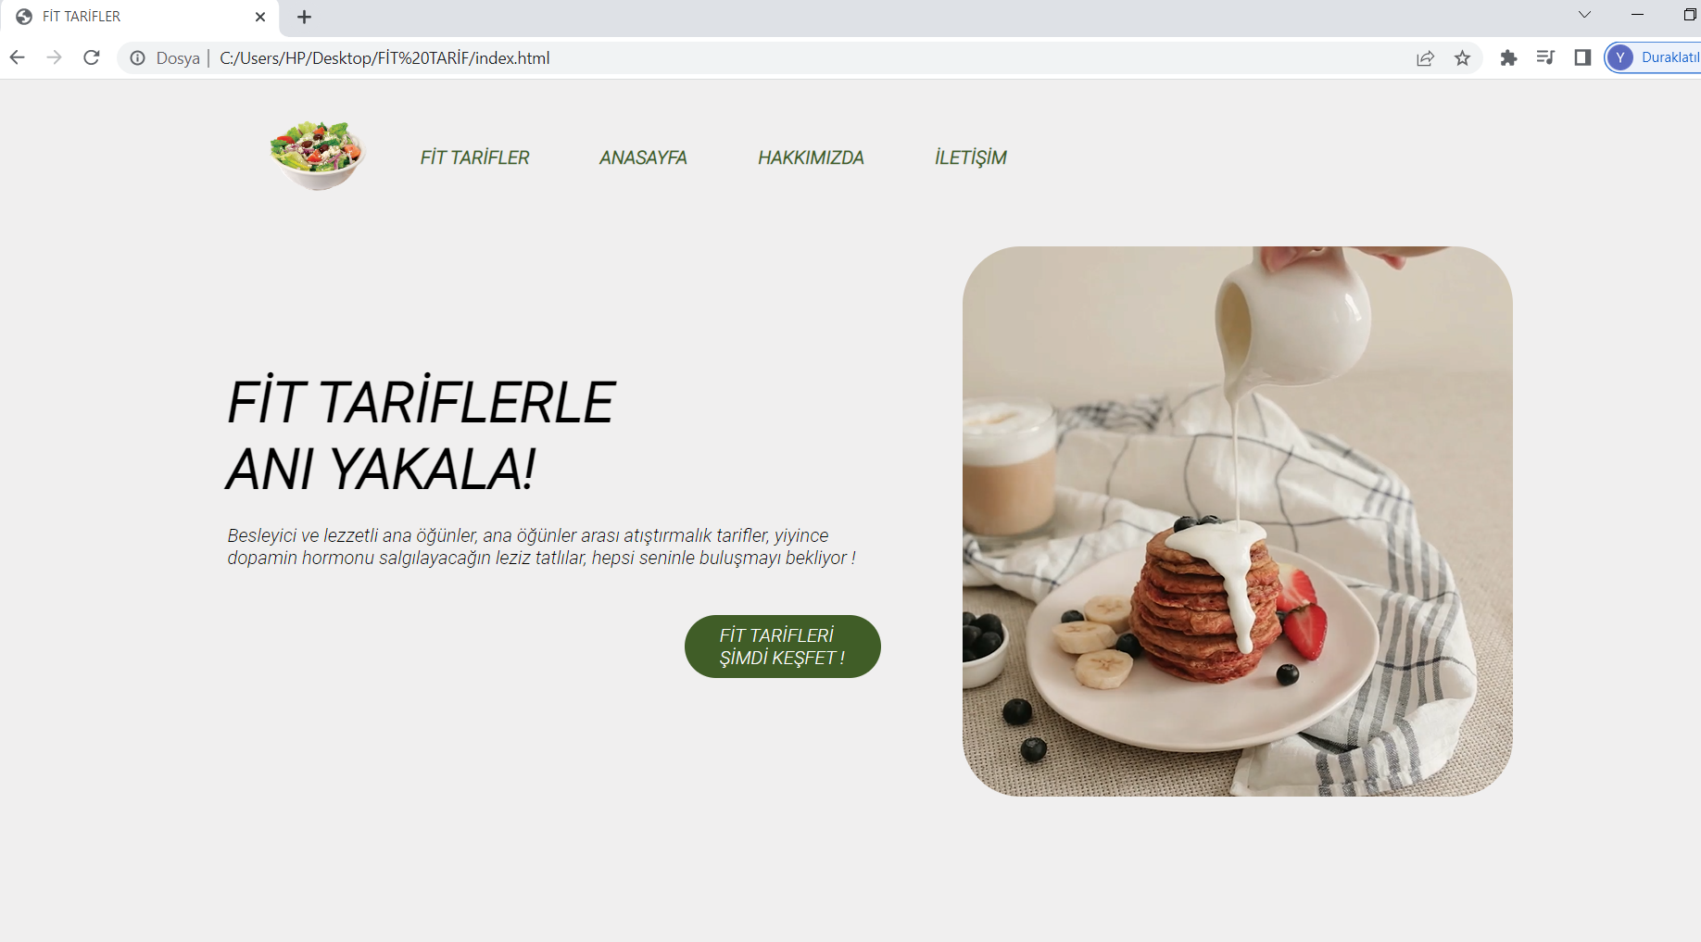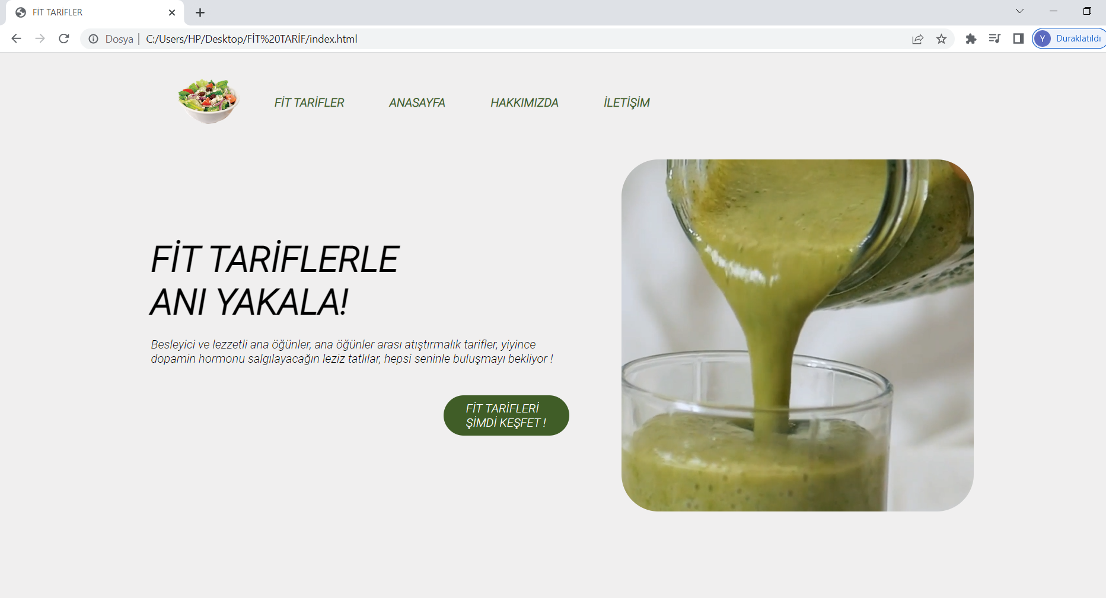

-Sağdaki görüntü bir videodur.

Fit Tarifler menüsüne Mouse ile gelindiğinde ekrana tarif kategorileri gelmektedir.

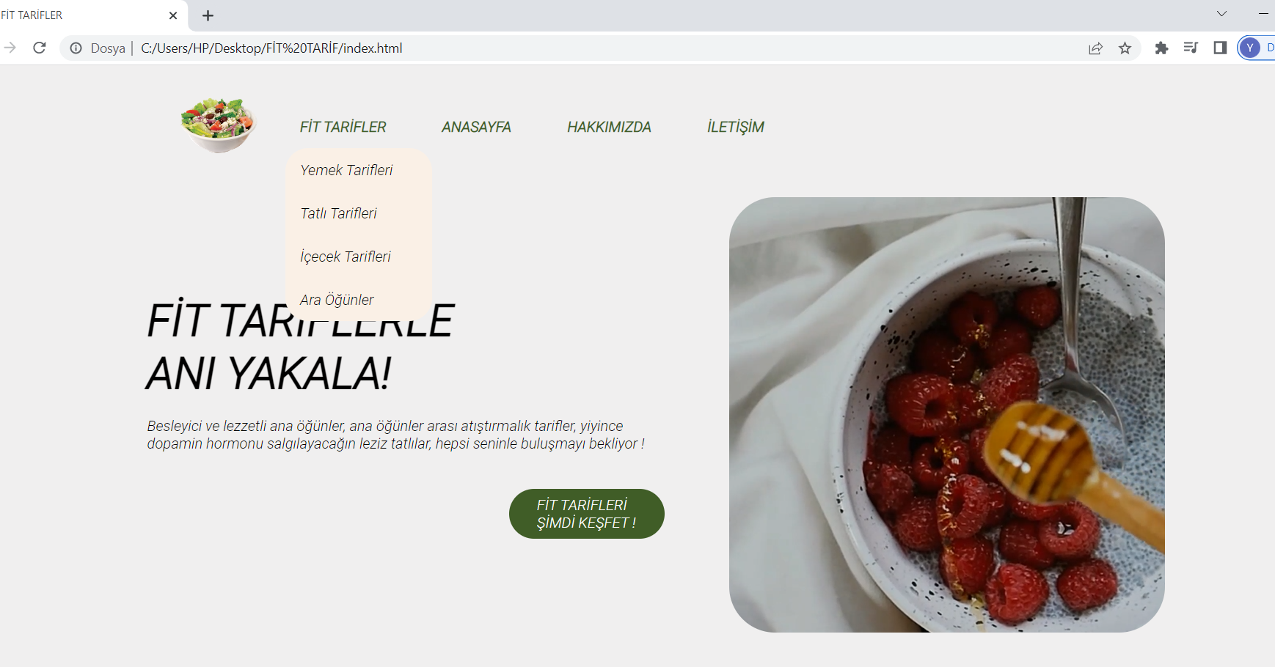

Kullanıcı Fit Tarifler menü seçeneğinden istediği tarifin kategorisine tıklayarak alakalı siteye yönlendirilir.

Anasayfa menü seçeneğinden anasayfaya dönülebilmektedir.

“Fit tarifleri şimdi keşfet” butonuna tıklandığında yemek tarifleri sayfasına yönlendirmektedir.

Hakkımızda menü kısmı sayesinde Fit Tarifler hakkında bilgi alabilir.

İletişim menü seçeneğinden ise Fit Tarifler web sitesinin iletişim bilgilerine erişebilmektedir. Ayrıca iletişim formu doldurarak sayfa hakkında görüşlerini yazabilmektedir.

**YEMEK.HTML**

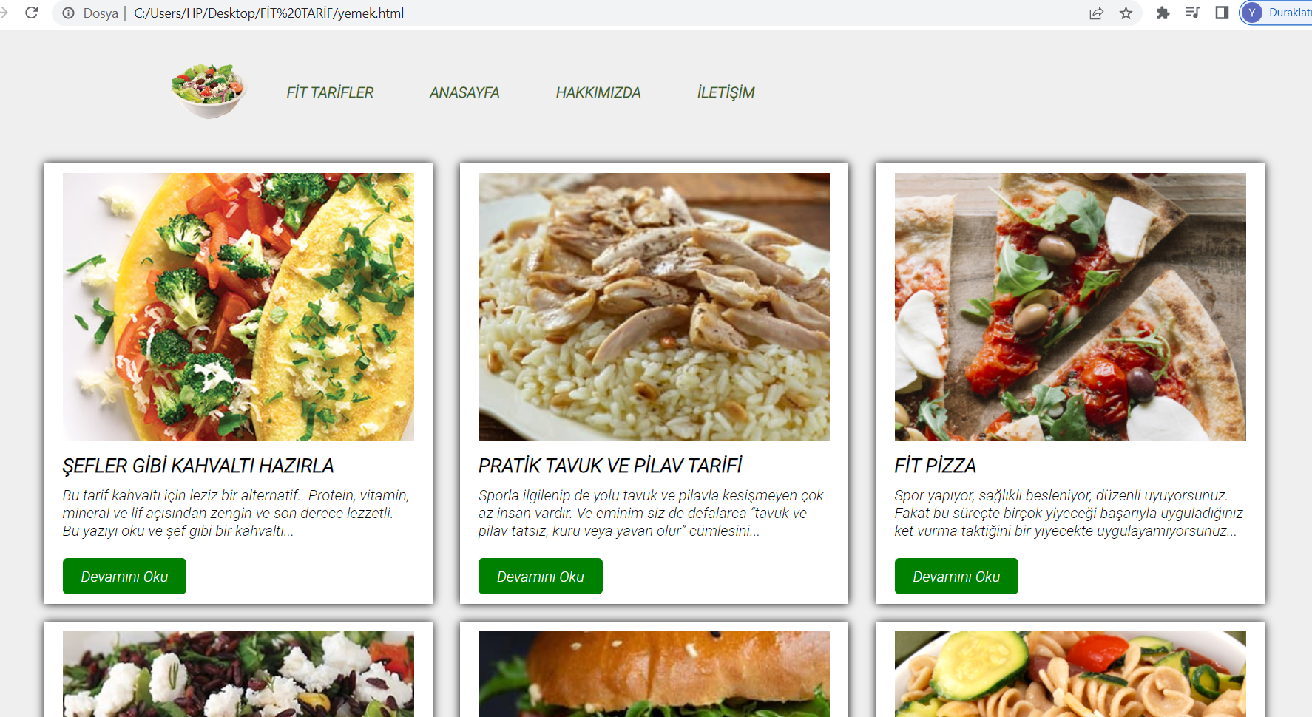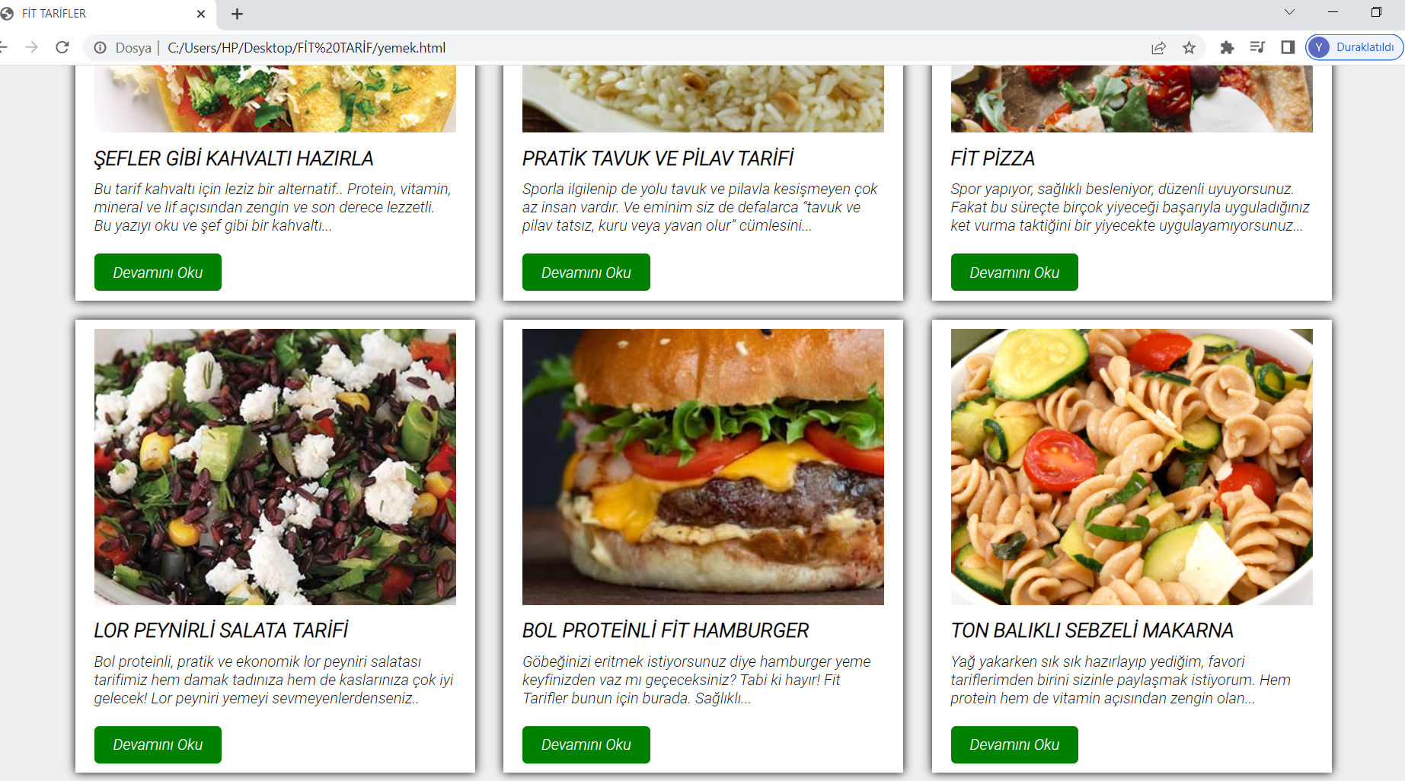

**TATLITARİFLERİ.HTML**

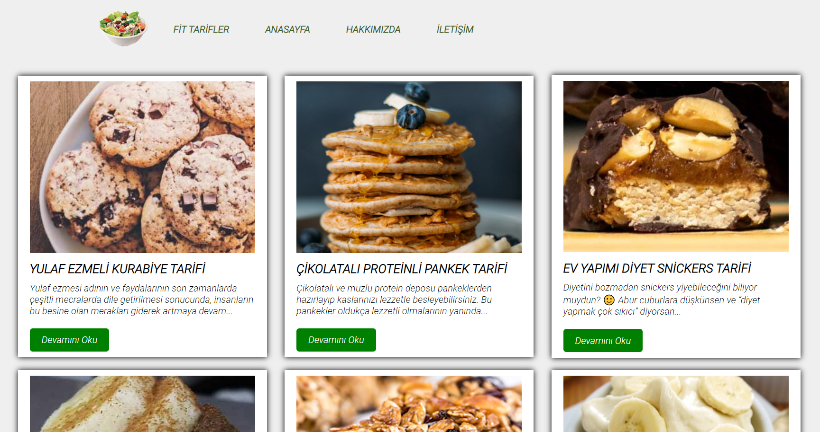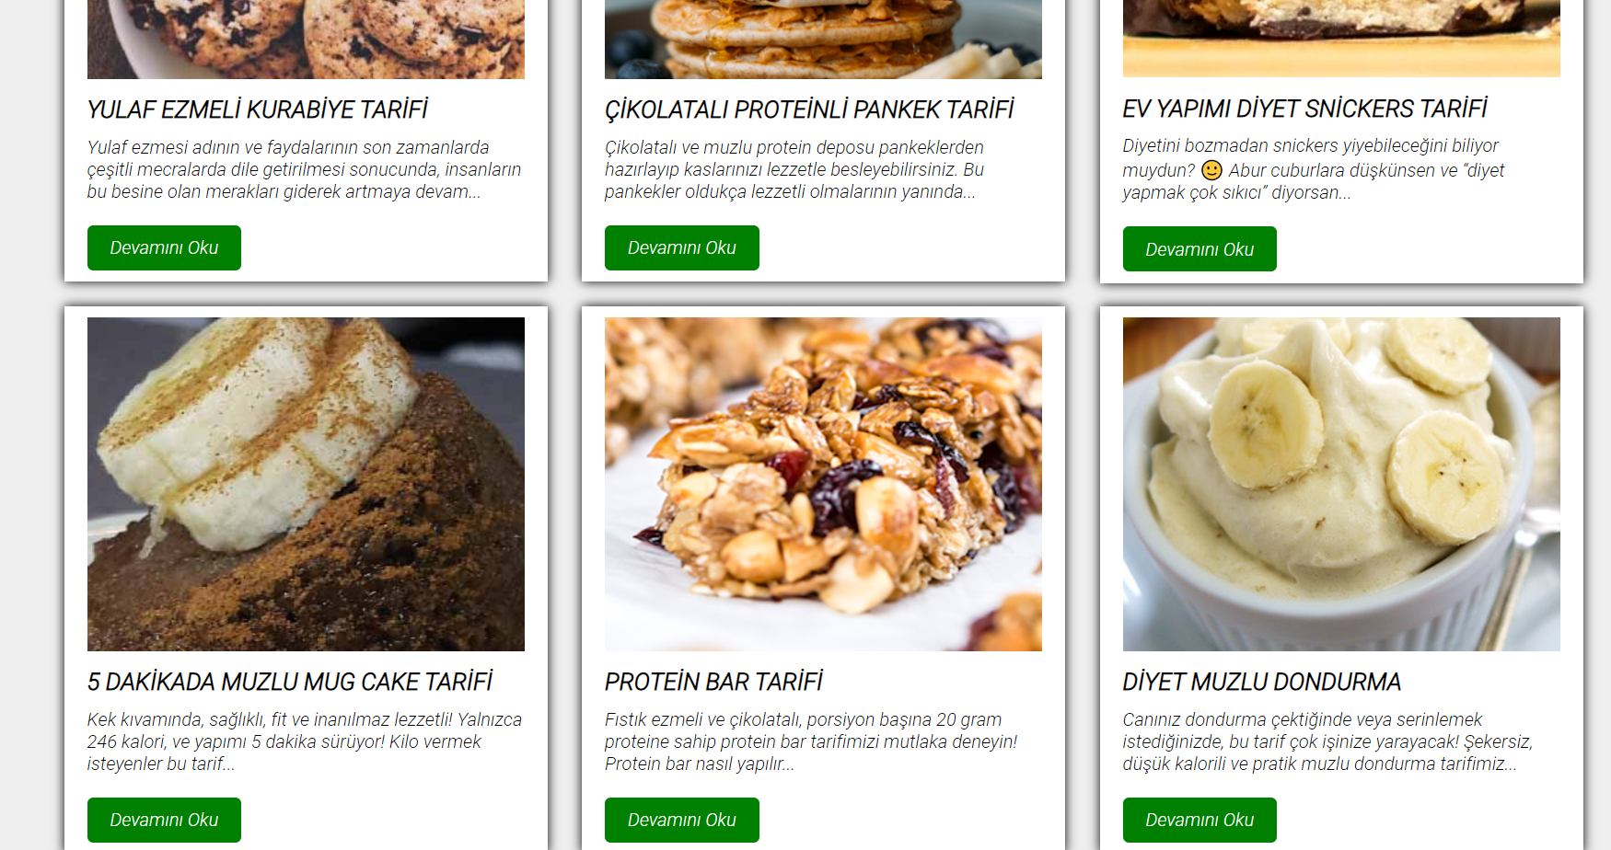

**İÇECEKTARİFLERİ.HTML**

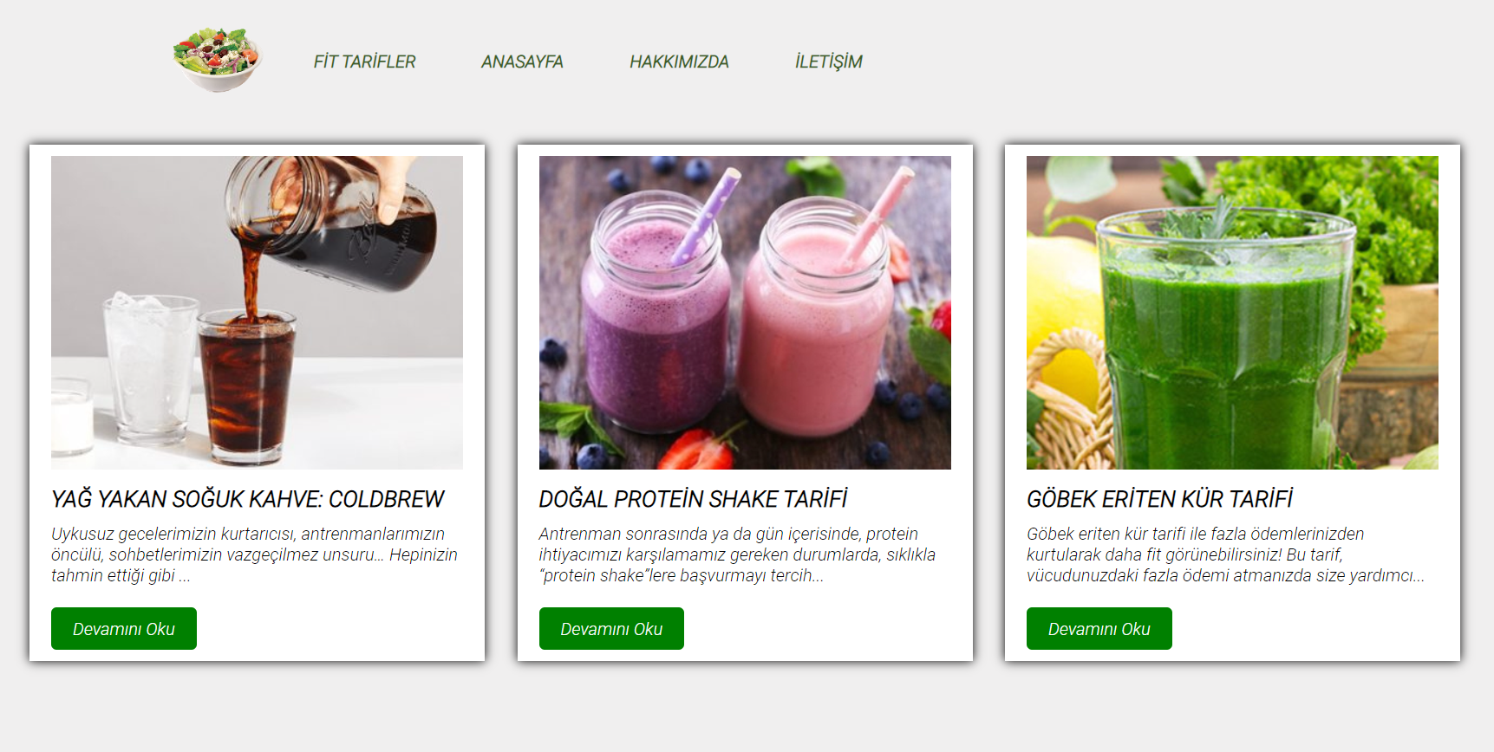

**ARAÖĞÜNLER.HTML**

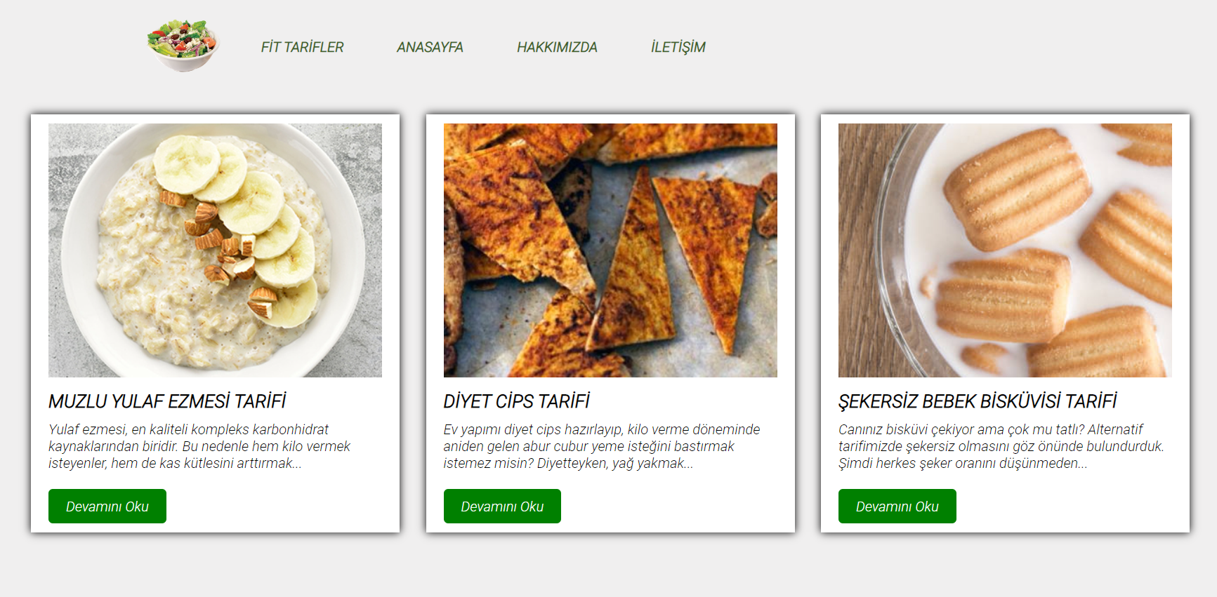

**HAKKIMIZDA.HTML**

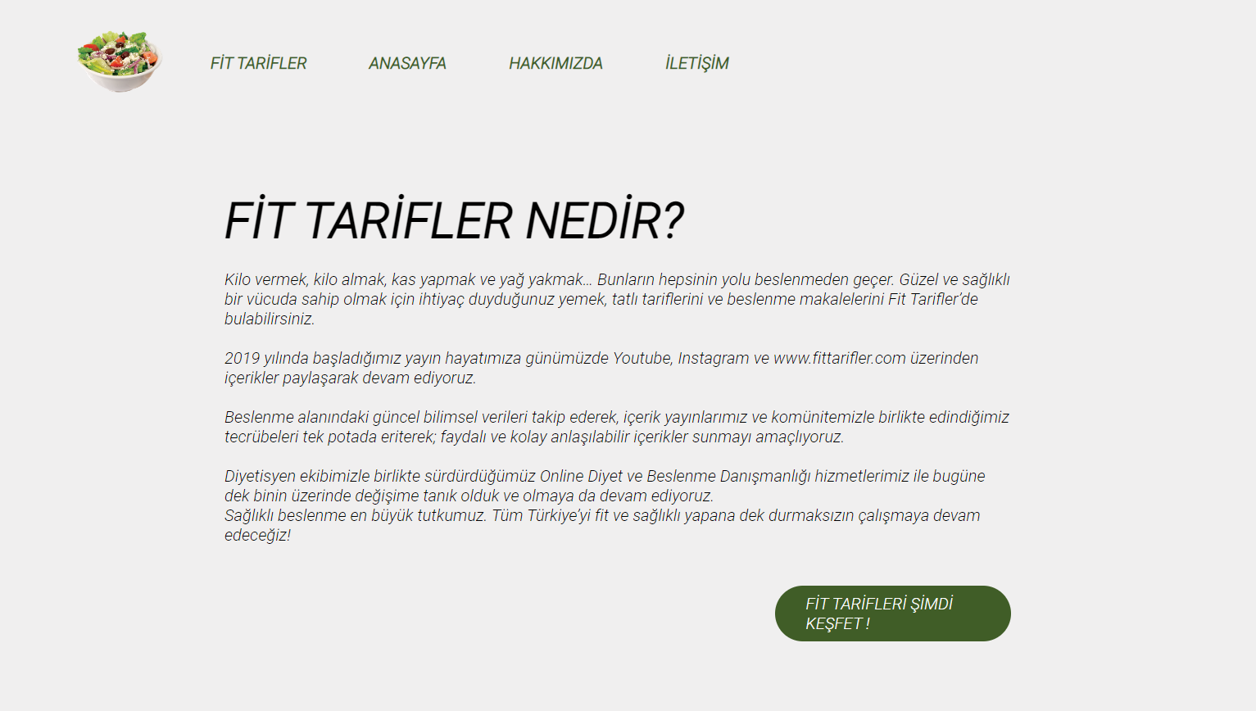

**İLETİŞİM.HTML**

